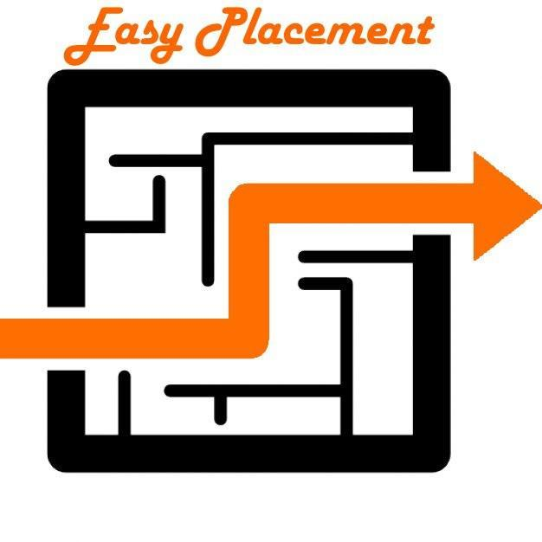

SDD

System

Design

Document

EasyPlacement

SDD 2.0 – ultima modifica 24/11/2017

Destinatario del documento:

Top Manager – Prof.ssa F. Ferrucci

Presentato da:

|  |  |
| --- | --- |
| Chiara Signore | Gregorio Saggese |
| Ciro De Martino |  |

Storia dei cambiamenti

|  |  |  |  |
| --- | --- | --- | --- |
| Data | Versione | Cambiamenti | Autori |
| 06/11/2017 | 0.1 | Strutturazione documento ed inserimento delle sezioni relative all’introduzione e all’architettura del sistema corrente. | Tutti |
| 16/11/2017 | 0.2 | Stesura ed inserimento nel documento delle sezioni decomposizione in sottosistemi, mapping hw/sw, gestione dati persistenti. | Tutti |
| 21/11/2017 | 0.3 | Inserimento nel documento delle sezioni controllo degli accessi e sicurezza, inserimento delle condizioni limite e servizi dei sottosistemi. | Tutti |
| 24/11/2017 | 1.0 | Revisione. | Tutti |

Sommario

1. Introduzione 4

1.1 Obiettivi del sistema 4

1.2 Design goals 4

1.3 Definizione, acronimi e abbreviazione 9

1.4 Riferimenti 10

1.5 Panoramica 11

2. Architettura del sistema corrente 11

3. Architettura del sistema proposto 11

3.1 Panoramica 11

3.2 Decomposizione in sottosistemi 12

3.2.1 Decomposizione in Layer 12

3.2.2 Decomposizione in sottosistemi 13

3.2.3 Diagramma di Deployment 14

3.3 Mapping hardware/software 14

3.4 Gestione dati persistenti 15

3.5 Controllo degli accessi e sicurezza 19

3.6 Controllo flusso globale del sistema 19

3.7 Condizione limite 20

3.7.1 Start-up 20

3.7.2 Start-up (a seguito di un fallimento) 20

3.7.3 Terminazione 20

3.7.4 Fallimento 20

4. Servizi dei sottosistemi 21

# 1. Introduzione

## **1.1 Obiettivi del sistema**

Si vuole realizzare un sistema software che incrementi e gestisca in modo dinamico le attività di tirocinio esterno evitando ritardi nei tempi di laurea a causa di attese burocratiche degli uffici e senza necessità di ulteriore personale.

Attualmente l'università non possiede un sistema informatizzato, quindi tutte le funzionalità sono eseguite manualmente, il che rende il processo molto lento.

Lo scopo di questo sistema è di consentire una facile gestione dei documenti che devono alternarsi tra lo studente, l’ufficio stage e tirocini e l’azienda.

In particolare il sistema dovrà permettere agli studenti di poter cercare dal database del software le aziende convenzionate scegliendo i temi trattati dalla suddetta e proseguendo così nella richiesta di tirocinio.

Il sistema dovrà inoltre implementare una funzione di “convalida” di entrata ed uscita del tirocinante presso l’azienda così da sostituire il “Registro di Tirocinio” cartaceo e da diminuire i tempi di attesa del suddetto in modo da evitare un ulteriore perdita di tempo.

## **1.2 Design goals**

***Criteri di performance***

* *Tempo di risposta*

Per la visualizzazione di una determinata lista di aziende il tempo di risposta sarà di 3 secondi.

Per la visualizzazione della lista degli account il tempo di risposta sarà di 3 secondi.

Per l’aggiunta di un elemento nel database il tempo di risposta sarà di 5 secondi.

Per la modifica di un elemento nel database il tempo di risposta sarà di 5 secondi.

Per la ricerca il tempo di risposta sarà di 3 secondi.

* *Memoria*

La dimensione complessiva del sistema dipenderà dalla memoria utilizzata per il mantenimento del database.

***Criteri di affidabilità***

* *Robustezza*

Eventuali input non validi immessi dall’utente saranno opportunamente segnalati con un messaggio di errore.

* *Affidabilità*

Il sistema garantisce piena affidabilità dei servizi, sia durante la fase di iscrizione al tirocinio, per quanto riguarda lo studente, sia durante la fase di gestione in senso burocratico da parte dei dipendenti delle relative parti.

* *Disponibilità*

Una volta avviato, il sistema sarà disponibile on-line per tutti gli studenti che devono svolgere tirocinio e per i dipendenti che si occupano di gestire la parte burocratica del tirocinio.

* *Tolleranza ai guasti*

Il sistema potrà subire guasti dovuti al sovraccarico del database con successivo fallimento. Per ovviare al problema, periodicamente sarà previsto un salvataggio dei dati sotto forma di codice SQL necessario per la rigenerazione del database.

* *Security*

L’accesso al sistema sarà garantito mediante una username e una password.

***Criteri di costo***

* *Costi di sviluppo*

È stimato un costo complessivo di 300 ore per la progettazione e lo sviluppo del sistema (50 ore per ogni membro del team).

***Criteri di manutenzione***

* *Estendibilità*

Il sistema potrà essere esteso eventualmente per il tirocinio interno e ad altri dipartimenti dell’Ateneo che usano ancora un sistema cartaceo per gestire il tirocinio oppure esteso anche ad altri Atenei apportando le dovute modifiche.

* *Tracciabilità dei requisiti*

La tracciabilità dei requisiti sarà possibile grazie ad una matrice di tracciabilità, che permetterà di retrocedere al requisito associato ad ogni parte del progetto. La tracciabilità sarà garantita dalla fase di progettazione fino al testing.

* *Portabilità*

Il sistema sarà portabile in quanto l’interazione avviene mediante un browser senza interazione con il sistema sottostante, c’è quindi indipendenza dal sistema operativo.

***Criteri utenti finali***

* *Usabilità*

Il sistema sarà molto semplice da apprendere senza la consultazione di documentazione associata. L’intuitività sarà garantita in quanto il sistema avrà una buona prevedibilità, cioè la risposta del sistema ad un’azione utente sarà corrispondente alle aspettative.

* *Utilità*

Il lavoro dell’utente verrà supportato nel miglior modo possibile dal sistema, infatti l’utente compirà le operazioni consentite senza il carico di lavoro che deriva dal realizzare gli stessi procedimenti svolti con mezzi cartacei.

|  |  |  |  |  |
| --- | --- | --- | --- | --- |
| CRITERI | DESIGN GOAL | PRIORITA’ | RIFERIMENTI | MOTIVAZIONE |
| PERFORMANCE | Tempo di risposta | Media | NRF - Prestazioni | Per assicurare un tempo di risposta basso utilizzeremo un database relazionale, che permette un accesso veloce e concorrente ai dati.  Per recuperare le informazioni, inizialmente si avrà una leggera perdita di velocità che andrà poi a favore dell’efficienza nell’utilizzo del sistema al fine di rendere subito disponibili i dati.  Nel nostro sistema, poiché, ogni richiesta del client viene validata controllando la validità di username e password, il tempo di risposta del sistema potrebbe aumentare soprattutto in situazioni di carico elevato, ma è necessario effettuare tali controlli per garantire la sicurezza. |
| Memoria | Bassa | Aspetti manageriali | Lo svantaggio nella scelta del database relazionale è che richiede più spazio di memoria rispetto ad un file system. |
| AFFIDABILITA’ | Robustezza | Alta | NRF - Usabilità | Al fine di evitare che il sistema riceva input errati e l’utente si trovi di fronte a situazioni inaspettate. |
| Affidabilità | Alta | RF – Gestione autenticazione, Gestione account, Gestione richieste, Gestione registro tirocini, Gestione questionari | Al fine di garantire l’attendibilità dei dati. |
| Disponibilità | Alta | NRF – Packaging | Al fine di permettere all’utente di lavorare dalla propria postazione di lavoro. |
| Tolleranza ai guasti | Alta | Aspetti manageriali | Al fine di garantire la conservazione dei dati. |
| Security | Alta | NRF - Affidabilità | Al fine di garantire la sicurezza dei dati. |
| COSTO | Costi di sviluppo | Media | Aspetti manageriali | Sono stati preferiti altri obiettivi, dando meno importanza ai costi, come specificato nelle altre “Motivazioni”. |
| MANUTENZIONE | Estendibilità | Alta | NRF - Supportabilità | Al fine di rendere più semplice la fase di manutenzione, anche sostenendo maggiori costi di sviluppo, scriveremo codice chiaro e facilmente modificabile. |
| Adattabilità | Alta | NRF - Supportabilità | (Motivazione di estendibilità). |
| Tracciabilità dei requisiti | Alta | Aspetti manageriali | Al fine di garantire la consistenza. |
| Portabilità | Media | NRF - Implementazione | Per dare la possibilità allo studente di accedere al sistema anche da casa. |
| UTENTI FINALI | Usabilità | Alta | NRF - Usabilità | Per far sì che l’utente non si trovi in situazioni di disagio abbiamo reso il sistema il più intuitivo possibile. |
| Utilità | Alta | NRF - Usabilità | Al fine di semplificare il lavoro dell’utente abbiamo puntato molto sull’utilità. |

## **1.3 Definizione, acronimi e abbreviazione**

***Definizioni***

**Azienda:** Organismo composto di persone e beni, diretto al raggiungimento di un fine economico, d’interesse sia al pubblico sia privato.

**Parametri azienda:** rappresentano le informazioni relative ad ogni azienda:

1. **Nome azienda**;
2. **Tutor aziendale**;
3. **Responsabile aziendale**;
4. **Sede legale:** È il luogo in cui dall’atto costitutivo essa risulta avere il centro dei propri affari;
5. **Sede operativa:** È il luogo in cui si trovano gli uffici dell’azienda, nella quale vengono svolte attività politiche e gestionali;
6. **Ambito:** Il settore per cui si distingue l’azienda.

**Studente:** Persona iscritta ad un corso di studi o ad una facoltà universitaria.

**Parametri studenti:** rappresentano le informazioni relative ad ogni studente:

1. **Nome;**
2. **Cognome;**
3. **Email Istituzionale:** è un indirizzo email che come dominio riporta quello universitario;
4. **Matricola:** È un codice numerico identificativo;
5. **Password.**

**Ufficio Stage e Tirocini:** Ufficio universitario che si occupa della gestione amministrativa per quanto riguarda la stipula di convenzioni con Aziende/Enti pubblici e progetti formativi.

**Parametri Ufficio Stage e Tirocini:** rappresentano le informazioni relative all’ufficio:

1. **Dipendente;**
2. **Domanda di Tirocinio;**
3. **Questionari di Valutazione;**
4. **Venduti**: sezione in cui sono visibili i veicoli venduti;
5. **Tutor accademico**.

***Acronimi***

EP = EasyPlacement

RAD = Requirement Analysis Document.

UC = Use Case.

UCD = Use Case Diagram.

RF = Requisito Funzionale.

RNF = Requisito Non Funzionale

AUT = Autenticazione.

ACC = Account.

RIC = Richiesta

RT = Registro Tirocini

QUEST = Questionario

RNF = Requisito Non Funzionale.

SQL = Structured Query Language.

E – R = Entity Relationship.

DBMS = DataBase Management System.

## **1.4 Riferimenti**

* corsi.unisa.it/informatica/attivita-e-servizi/tirocini
* Bernd Bruegge & Allen H. Dutoit, Object-Oriented Software Engineering: Using UML, Patterns and Java, (2nd edition), Prentice-Hall, 2004.
* Ian Sommerville, Ingegneria del software, (8a edizione), Pearson, 2007.
* EP_RAD_Vers3.0.

## **1.5 Panoramica**

Al secondo punto del documento verrà presentato il sistema corrente. Al terzo punto verrà presentata l’architettura del sistema proposto in cui gestiremo la decomposizione in sottosistemi, il mapping hardware/software, i dati persistenti, il controllo degli accessi e sicurezza, il controllo del flusso globale del sistema, le condizioni limite. Al quarto punto verranno presentati i servizi dei sottosistemi.

# 2. Architettura del sistema corrente

Attualmente non esiste un sistema software che si occupa di gestire questa problematica, ossia l’amministrazione dei vari documenti che vengono utilizzati dall’università. Essa, infatti, è gestita tramite documenti cartacei. Questo provoca numerosi disagi, soprattutto agli studenti e soprattutto è uno spreco di risorse che potrebbero essere utilizzate diversamente. Quindi si tratta di un sistema che rientra nel campo della Greenfield Engineering. Infatti in un Greenfield Project lo sviluppo comincia da zero, non esiste nessun sistema a priori e i requisiti sono ottenuti dall’utente finale e dal cliente. Nasce, perciò, a partire dai bisogni dell’utente.

# 3. Architettura del sistema proposto

## **3.1 Panoramica**

Il sistema da noi proposto è un’applicazione web per la gestione dei tirocini esterni di Unisa Informatica. L’obiettivo che si pone è quello di fornire uno strumento per la gestione dei tirocinanti.

Il sistema è rivolto agli studenti e alle figure del dipartimento di informatica. Ogni utente potrà accedervi attraverso una login. In base alla tipologia di utente si avrà una visione diversa del sistema.

Il sistema verrà suddiviso in client e server, il client gestirà la parte di presentazione e la parte di logica direttamente connessa all’interfaccia grafica, il server invece gestirà la parte di logica relativa ai dati, che saranno salvati in un database salvato sul server.

La divisione in classi nei vari sottosistemi sarà individuata in base alle funzionalità per poter rendere massima la coesione e minimo l’accoppiamento tra i sottosistemi in modo che i cambiamenti in un sottosistema non influiscano sugli altri.

Le funzionalità saranno divise in layer logici in base alle differenti funzionalità utilizzando il modello MVC: sistema di memorizzazione (Model), presentazione (View) e business logic (Controller).

## **3.2 Decomposizione in sottosistemi**

### ***3.2.1 Decomposizione in Layer***

E’ stata adottata l’architettura MVC (Model, View, Controller) perché adatta per applicazioni web interattive come la nostra. Questo stile di architettura presenta una netta divisione tra interfaccia, rappresentato dal sottosistema View, controllo della gestione dei dati persistenti, rappresentato dal Model, e controllo della logica di business, rappresentato dal Controller.

Decomponiamo, quindi, il sistema in tre layer che si occupano di gestire aspetti e funzionalità differenti:

* sistema di memorizzazione (Model): si occupa della gestione e dello scambio dei dati tra i sottosistemi;
* presentazione (View): raccoglie e gestisce l’interfaccia grafica e gli eventi generati dall’utente;
* business logico (Controller): si occupa della gestione della logica del sistema.

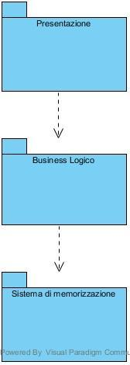

### ***3.2.2 Decomposizione in sottosistemi***

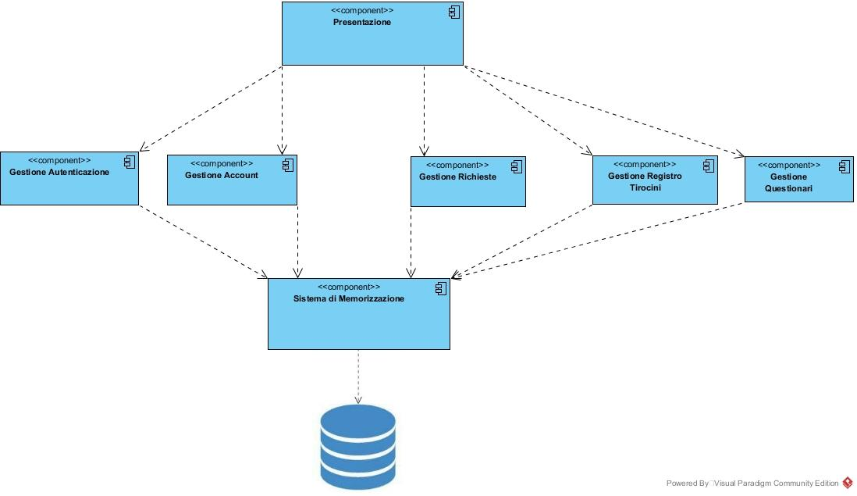

Dopo un’attenta e dettagliata analisi funzionale, abbiamo scelto di dividere il nostro sistema nel seguente modo in quanto, per la divisione in componenti, avevamo bisogno di un basso accoppiamento ed un’elevata coesione tra i servizi offerti tra i componenti interni. Abbiamo deciso di suddividere le funzionalità per area di gestione e creato un’interfaccia intermedia tra i sistemi della logica di business e il database, in modo da non dover fare grossi cambiamenti nel caso in cui sia necessario cambiare database. Il sistema si compone di sei componenti che si occupano di gestire aspetti e funzionalità differenti:

Il livello Presentazione prevede un unico sottosistema:

* Presentazione: sistema che gestisce l’interfaccia grafica e gli eventi generati dall’interazione con il sistema.

Il livello Business Logico prevede a sua volta una suddivisione in 4 sottosistemi:

* Gestione autenticazione;
* Gestione account;
* Gestione richieste;
* Gestione registro tirocini;
* Gestione questionari.
* **Gestione Autenticazione:** Questa funzionalità permette all’utente di essere riconosciuto dal sistema, il che lo rende abilitato a effettuare determinate operazioni.
* **Gestione Account:** Questa funzionalità permette all’utente di essere riconosciuto dal sistema, il che lo rende abilitato a effettuare determinate operazioni.
* **Gestione Richieste:** Questa funzionalità permette di gestire le richieste inerenti al tirocinio.
* **Gestione Registro Tirocini:** Questa funzionalità riguarda la convalida delle entrate e delle uscite del tirocinante da parte del tutor assegnato dall’azienda.
* **Gestione Questionari:** Questa funzionalità riguarda la gestione dei questionari valutativi, compilati alla fine dell’attività di tirocinio da parte dello studente e del tutor aziendale.

Il livello Sistema di memorizzazione prevede un unico sottosistema:

* **Sistema di memorizzazione:** Sistema che gestisce ed immagazzina i dati persistenti.

### 

### ***3.2.3 Diagramma di Deployment***

L'utente richiede le funzionalità tramite l'interfaccia che il sistema mette a disposizione. Il client ospita lo strato di presentazione e logica del sistema. La parte server gestisce la persistenza dei dati.

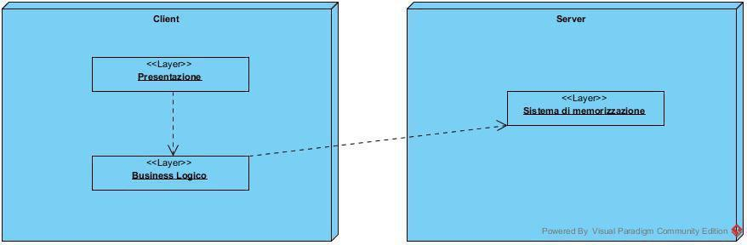

## **3.3 Mapping hardware/software**

Per una migliore gestione, il sistema che si vuole sviluppare sarà diviso in client e server che saranno installati su Altervista, per il DBMS verrà utilizzato MySQL, mentre per l’interfaccia si usufruirà del framework Bootstrap.

**Il client fornirà:** interfacce utente, elaborazione al front-end delle informazioni, gestione dei dati centralizzata, integrità, consistenza e sicurezza dei dati e operazioni concorrenti (multiple access).

**Il server fornirà:** elaborazione centralizzata (archiviazione e interazione col database).

Su richiesta del cliente, successivamente, il client potrà essere separato dal server e installato sui dispositivi da lui richiesti.

**3.4 Gestione dati persistenti**

Per la gestione dei dati persistenti abbiamo deciso di utilizzare un database relazionale poiché le informazioni che andremo a memorizzare richiedono un accesso multiplo opportunamente gestito da questo tipo di memorizzazione.

***Legenda priorità:***

|  |  |
| --- | --- |
| *Obbligatorio* | O |
| *Trascurabile* | **T** |

|  |  |  |  |  |  |  |  |  |  |  |  |  |  |  |  |  |  |  |  |  |  |  |  |  |  |  |  |  |  |  |  |  |  |  |  |  |  |  |  |  |  |  |  |  |  |  |  |  |  |  |  |  |  |  |  |  |  |  |  |  |  |  |  |  |  |  |  |  |  |  |  |  |  |  |  |  |  |  |  |  |  |  |  |  |  |  |  |  |  |  |  |  |  |  |  |
| --- | --- | --- | --- | --- | --- | --- | --- | --- | --- | --- | --- | --- | --- | --- | --- | --- | --- | --- | --- | --- | --- | --- | --- | --- | --- | --- | --- | --- | --- | --- | --- | --- | --- | --- | --- | --- | --- | --- | --- | --- | --- | --- | --- | --- | --- | --- | --- | --- | --- | --- | --- | --- | --- | --- | --- | --- | --- | --- | --- | --- | --- | --- | --- | --- | --- | --- | --- | --- | --- | --- | --- | --- | --- | --- | --- | --- | --- | --- | --- | --- | --- | --- | --- | --- | --- | --- | --- | --- | --- | --- | --- | --- | --- | --- | --- |
| ***Studente***   |  |  | | --- | --- | | PARAMETRO | PRIORITA’ | | Nome | **O** | | Cognome | **O** | | E-mail | **O** | | Password | **O** | | Numero Telefonico | **T** |   ***Tutor Accademico***   |  |  | | --- | --- | | PARAMETRO | PRIORITA’ | | Nome | **O** | | Cognome | **O** | | Nome Utente | **O** | | Password | **O** |   ***Tutor Aziendale***   |  |  | | --- | --- | | PARAMETRO | PRIORITA’ | | Nome | **O** | | Cognome | **O** | | Nome Utente | **O** | | Password | **O** | | Numero Telefonico | **T** | | E-Mail | **O** |   ***Tirocinio***   |  |  | | --- | --- | | PARAMETRO | PRIORITA’ | | Tipo Tirocinio | **O** | | Data Inizio | **O** | | Data Fine | **O** | | Sede | **O** | | ***Presidente del Consiglio Didattico***   |  |  | | --- | --- | | PARAMETRO | PRIORITA’ | | Nome | **O** | | Cognome | **O** | | Nome Utente | **O** | | Password | **O** |   ***Ufficio Stage E Tirocini***   |  |  | | --- | --- | | PARAMETRO | PRIORITA’ | | Nome Utente | **O** | | Password | **O** |   ***Responsabile Aziendale***   |  |  | | --- | --- | | PARAMETRO | PRIORITA’ | | Nome | **O** | | Cognome | **O** | | Nome Utente | **O** | | Password | **O** |   ***Azienda***   |  |  | | --- | --- | | PARAMETRO | PRIORITA’ | | Nome | **O** | | Sede | **O** | | Numero Telefonico | **T** |   ***Progetto Formativo***   |  |  | | --- | --- | | PARAMETRO | PRIORITA’ | | Contratto | **O** | | Firma Azienda | **O** | | Firma Tutor Aziendale | **O** | | Firma Tutor Accademico | **O** | | Firma Presidente Consiglio Didattico | **O** | | Firma Studente | **O** | |

**Schema E-R**

***Legenda:***

|  |  |
| --- | --- |
|  | *Colonna* |
|  | *Chiave primaria* |
|  | *Chiave esterna* |
|  | *Nullable* |
|  | *Relazione 1 a molti* |

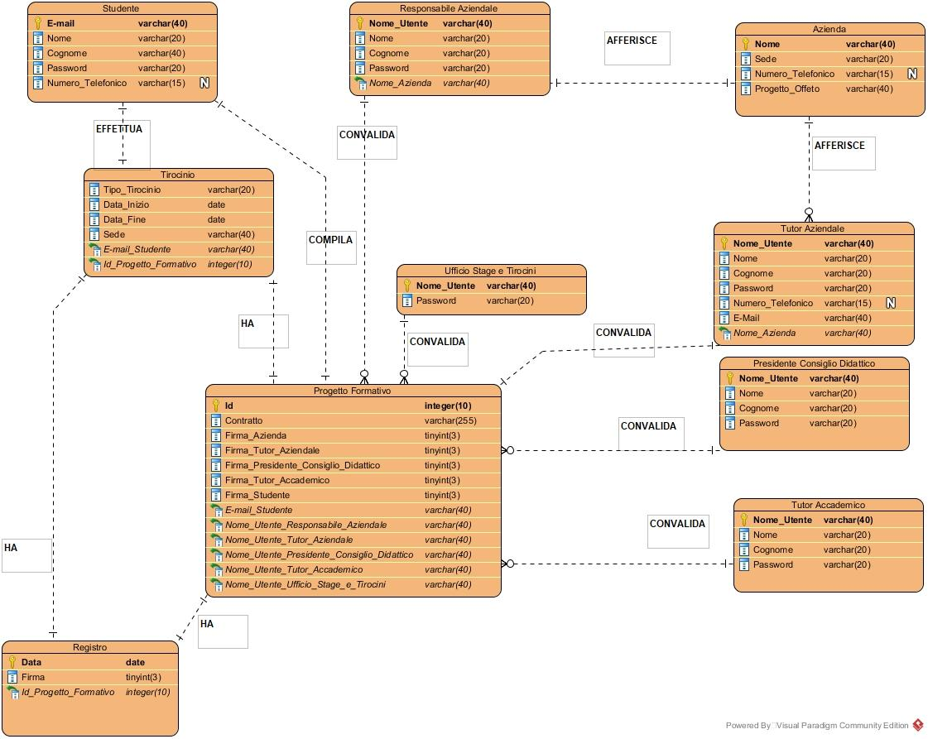

**Lista di attributi per ogni tabella**

|  |  |  |  |  |  |  |  |  |  |  |  |  |  |  |  |  |  |  |  |  |  |  |  |  |  |  |  |  |  |  |  |  |  |  |  |  |  |  |  |  |  |  |  |  |  |  |  |  |  |  |  |
| --- | --- | --- | --- | --- | --- | --- | --- | --- | --- | --- | --- | --- | --- | --- | --- | --- | --- | --- | --- | --- | --- | --- | --- | --- | --- | --- | --- | --- | --- | --- | --- | --- | --- | --- | --- | --- | --- | --- | --- | --- | --- | --- | --- | --- | --- | --- | --- | --- | --- | --- | --- |
| ***Studente***   |  | | --- | | E-mail | | Nome | | Cognome | | Numero_Telefonico | | Password |   ***Tutor Accademico***   |  | | --- | | Nome | | Cognome | | Nome Utente | | Password |   ***Tutor Aziendale***   |  | | --- | | Nome | | Cognome | | Nome Utente | | Password | | Numero Telefonico | | E-Mail |   ***Tirocinio***   |  | | --- | | Tipo_Tirocinio | | Data_Inizio | | Data_Fine | | Sede | | Email_Studente | | Id_Progetto_Formativo | | ***Presidente del Consiglio Didattico***   |  | | --- | | Nome | | Cognome | | Nome Utente | | Password |   ***Ufficio Stage E Tirocini***   |  | | --- | | Nome Utente | | Password |   ***Responsabile Aziendale***   |  | | --- | | Nome | | Cognome | | Nome Utente | | Password |   ***Azienda***   |  | | --- | | Nome | | Sede | | Numero Telefonico |   ***Registro***   |  | | --- | | Data | | Firma | | Numero Telefonico |   ***Progetto Formativo***   |  | | --- | | Id | | Firma_Azienda | | Contratto | | Firma_Tutor_Aziendale | | Firma_Presidente_Consiglio_Didattico | | Firma_Tutor_Accademico | | Firma_Studente | | E-mail_Studente | | Nome_Utente_Responsabile_Aziendale | | Nome_Utente_Tutor_Aziendale | | Nome_Utente_Presidente_Consiglio_Didattico | | Nome_Utente_Tutor_Accademico | | Nome_Utente_Ufficio_Stage_e_Tirocini | |

**Specifica delle caratteristiche degli attributi**

***Studente***

|  |  |  |  |
| --- | --- | --- | --- |
| Nome | Tipo | Null | Key |
| E-mail | Varchar(40) | Not null | Primary key |
| Nome | Varchar(20) | Not null |  |
| Cognome | Varchar(20) | Not null |  |
| Numero_Telefonico | Varchar(15) | Nullable |  |
| Password | Varchar(20) | Not null |  |

***Tirocinio***

|  |  |  |  |
| --- | --- | --- | --- |
| Nome | Tipo | Null | Key |
| Tipo_Tirocinio | Varchar(20) | Not null | Primary key |
| Data_Inizio | Date | Not null |  |
| Data_Fine | Date | Not null |  |
| Sede | Varchar(40) | Not null |  |
| Email_Studente | Varchar(40) | Not null | Foreign key |
| Id_Progetto_Formativo | Integer(10) | Not null | Foreign key |

***Progetto Formativo***

|  |  |  |  |
| --- | --- | --- | --- |
| Nome | Tipo | Null | Key |
| Id | Integer(10) | Not null | Primary key |
| Firma_Azienda | Tinyint(3) | Not null |  |
| Contratto | Varchar(255) | Not null |  |
| Firma_Tutor_Aziendale | Tinyint(3) | Not null |  |
| Firma_Presidente_Consiglio_Didattico | Tinyint(3) | Not null |  |
| Firma_Tutor_Accademico | Tinyint(3) | Not null |  |
| Firma_Studente | Tinyint(3) | Not null |  |
| E-mail_Studente | Varchar(40) | Not null | Foreign key |
| Nome_Utente_Responsabile_Aziendale | Varchar(40) | Not null | Foreign key |
| Nome_Utente_Tutor_Aziendale | Varchar(40) | Not null | Foreign key |
| Nome_Utente_Presidente_Consiglio_Didattico | Varchar(40) | Not null | Foreign key |
| Nome_Utente_Tutor_Accademico | Varchar(40) | Not null | Foreign key |
| Nome_Utente_Ufficio_Stage_e_Tirocini | Varchar(40) | Not null | Foreign key |

***Registro***

|  |  |  |  |
| --- | --- | --- | --- |
| Nome | Tipo | Null | Key |
| Data | Date(20) | Not null | Primary key |
| Firma | Tinyint(3) | Not null |  |
| Id_Progetto_Formativo | Integer(10) | Not null | Foreign key |

***Azienda***

|  |  |  |  |
| --- | --- | --- | --- |
| Nome | Tipo | Null | Key |
| Nome | Varchar(40) | Not null | Primary key |
| Sede | Varchar(20) | Not null |  |
| Numero_Telefonico | Varchar(15) | Nullable |  |
| Progetto_Offerto | Varchar(20) | Not null |  |

***Responsabile Aziendale***

|  |  |  |  |
| --- | --- | --- | --- |
| Nome | Tipo | Null | Key |
| Nome_Utente | Varchar(40) | Not null | Primary key |
| Nome | Varchar(20) | Not null |  |
| Cognome | Varchar(20) | Not null |  |
| Password | Varchar(20) | Not null |  |
| Nome_Azienda | Varchar(20) | Not null |  |

***Tutor Aziendale***

|  |  |  |  |
| --- | --- | --- | --- |
| Nome | Tipo | Null | Key |
| Nome_Utente | Varchar(40) | Not null | Primary key |
| Nome | Varchar(20) | Not null |  |
| Cognome | Varchar(20) | Not null |  |
| Password | Varchar(15) | Not null |  |
| Numero_Telefonico | Varchar(15) | Nullable |  |
| E-Mail | Varchar(40) | Not null |  |
| Nome_Azienda | Varchar(40) | Not null | Foreign key |

***Presidente Consiglio Didattico***

|  |  |  |  |
| --- | --- | --- | --- |
| Nome | Tipo | Null | Key |
| Nome_Utente | Varchar(40) | Not null | Primary key |
| Nome | Varchar(20) | Not null |  |
| Cognome | Varchar(20) | Not null |  |
| Password | Varchar(20) | Not null |  |

***Tutor Accademico***

|  |  |  |  |
| --- | --- | --- | --- |
| Nome | Tipo | Null | Key |
| Nome_Utente | Varchar(40) | Not null | Primary key |
| Nome | Varchar(20) | Not null |  |
| Cognome | Varchar(20) | Not null |  |
| Password | Varchar(15) | Not null |  |

## **3.5 Controllo degli accessi e sicurezza**

Il controllo degli accessi è garantito tramite l’utilizzo di username e password che verranno richieste per ogni singolo accesso a EP.

La sicurezza sui dati sensibili è garantita dall’accesso controllato in quanto solo l’Ufficio Stage&Tirocini può aver accesso ai dati relativi agli studenti.

Le operazioni che gli utenti di EP possono fare sono:

|  |  |  |  |  |  |  |  |
| --- | --- | --- | --- | --- | --- | --- | --- |
| SOTTOSISTEMA | FUNZIONI | ATTORE | | | | | |
| **Studente** | **Responsabile Aziendale** | **Tutor Aziendale** | **Tutor Accademico** | **Presidente consiglio didattico** | **Ufficio Stage e Tirocini** |
| Gestione Autenticazione | Login | **℘** | **℘** | **℘** | **℘** | **℘** | **℘** |
| Logout | **℘** | **℘** | **℘** | **℘** | **℘** | **℘** |
| Gestione Account | Registra Account | **℘** | X | X | X | X | X |
| Modifica Account | X | X | X | X | X | **℘** |
| Elimina Account | X | X | X | X | X | **℘** |
| Gestione Richieste | Richiesta Studente | **℘** | X | X | X | X | X |
| Convalida Documento | **℘** | **℘** | **℘** | **℘** | **℘** | X |
| Convalida Documento Finale | X | X | X | X | X | **℘** |
| Gestione Registro Tirocinio | Verifica Presenze | X | X | **℘** | X | X | X |
| Consultazione Registro | **℘** | X | **℘** | **℘** | X | X |
| Convalida Finale Tirocinio | X | X | X | X | **℘** | X |
| Gestione Questionari | Questionario valutativo azienda | X | **℘** | X | X | X | X |
| Questionario valutativo studente | **℘** | X | X | X | X | X |

## **3.6 Controllo flusso globale del sistema**

Il sistema EP fornisce funzionalità che richiedono una continua interazione da parte dell’utente, per questo motivo abbiamo scelto come meccanismo di controllo del flusso globale l’event-driven control.

## **3.7 Condizione limite**

### ***3.7.1 Start-up***

Per il primo start-up del sistema EP è necessario l'avvio di un web server che fornisca il servizio di un Database per la gestione dei dati persistenti e l’interpretazione ed esecuzione del codice lato server. In seguito, tramite l'interfaccia di Login, sarà possibile autenticarsi tramite opportune credenziali (username e password) come utente con accesso alle funzionalità del sistema. Una volta effettuato l'accesso, EP presenterà la home relativa al tipo di utente loggato, dalla quale si potranno effettuare tutte le operazioni che il sistema gli fornisce.

### ***3.7.2 Start-up (a seguito di un fallimento)***

Il sistema può subire guasti dovuti al sovraccarico del database con successivo fallimento. Per ovviare al problema, periodicamente è previsto un salvataggio dei dati sotto forma di codice SQL. All’avvio a seguito di tale fallimento, oltre alle normali procedure previste per lo start-up, l’ultimo codice SQL memorizzato sarà eseguito per la rigenerazione del database.

### ***3.7.3 Terminazione***

Al momento della chiusura dell’applicativo si ha la terminazione del sistema con un regolare Logout dal sistema. Viene assicurata la consistenza dei dati, annullando eventuali operazioni che erano in esecuzione.

### ***3.7.4 Fallimento***

Possono verificarsi diversi casi di fallimento del sistema:

* Nel caso di guasti dovuti al sovraccarico del database con successivo fallimento dello stesso, è prevista come procedura preventiva il salvataggio periodico dei dati sotto forma di codice SQL per la successiva rigenerazione del database.
* Nel caso in cui si verifichi un'interruzione inaspettata dell'alimentazione, non sono previsti metodi che ripristinano lo stato del sistema a prima dello spegnimento inaspettato.
* Un altro caso di fallimento potrebbe derivare dal software stesso che causa una chiusura inaspettata dovuta ad errori commessi durante la fase di implementazione, non sono previste politiche correttive, l’unico processo che potrà essere eseguito è la chiusura del sistema e il suo successivo riavvio.
* Un altro caso di fallimento potrebbe essere dovuto ad un errore critico nell'hardware, non è prevista alcuna misura correttiva.

# 4. Servizi dei sottosistemi

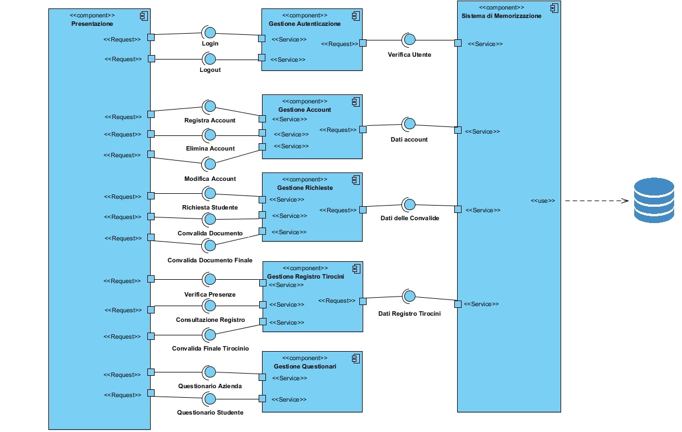

**Presentazione**: sistema che gestisce l’interfaccia grafica e gli eventi generati dall’interazione con il sistema.

**Gestione autenticazione** offre 2 servizi all’interfaccia di Presentazione:

* Login
* Logout

**Gestione account** offre 3 servizi all’interfaccia di Presentazione:

* Registra account
* Elimina account
* Modifica account

**Gestione richieste** offre 3 servizi all’interfaccia di Presentazione:

* Richiesta studente
* Convalida documento
* Convalida documento finale

**Gestione Registro Tirocini** offre 3 servizi all’interfaccia di Presentazione:

* Verifica presenze
* Consultazione registro
* Convalida finale tirocinio

**Gestione Questionari** offre 2 servizi all’interfaccia di Presentazione:

* Questionario Azienda
* Questionario Studente

**Sistema di memorizzazione** offre un unico servizio a Gestione autenticazione:

* Verifica utente

**Sistema di memorizzazione** offre un unico servizio a Gestione account:

* Dati account

**Sistema di memorizzazione** offre un unico servizio a Gestione richieste:

* Dati delle convalide

**Sistema di memorizzazione** offre un unico servizio a Gestione registro tirocini:

* Dati registro tirocini